实验2：文档的增加、修改及删除

实验目的：
- 掌握MongoDB文档集合之间的概念。
- 学会文档的增加、修改及删除。

实验要求：
创建一个名为student的集合，为该集合创建两个文档，具体信息如下：
- 文档名：LucyInfo，内容：Name:lucy,Age:19,Major=SoftWare,Address:Guangzhou
- 文档名：AndyInfo，内容：Name:andy,Age:20,Major=English,Address:BeiJing
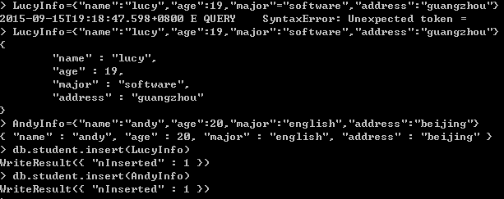
现在要求在Shell控制台书写相关命令代码，实现以下要求：
- 查找名字为Andy的文档，并把文档的Major键值改为SoftWare。
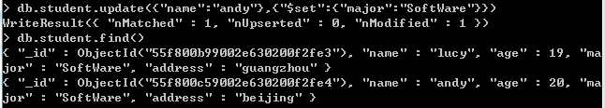
- 使用$inc修改器把lucy的年龄增加1岁。
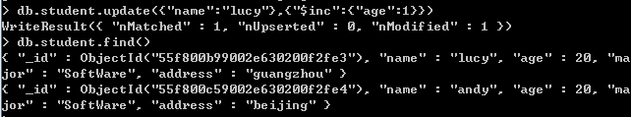
- 使用$set修改器为lucy文档添加一个favorite键并赋值为reading
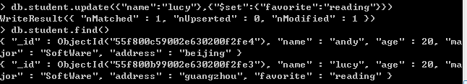
- 使用$set修改器更改lucy文档中favorite键的类型为数组，参考代码：
db.personalinfo.update({“name”:”skylin”}),{“$set”:{“address”:[“SISE”,”HUST”]}})
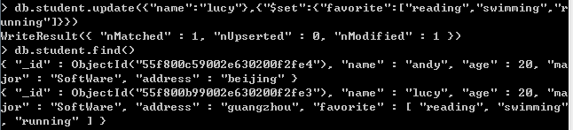
- 使用$unset修改器删除andy的Address键。
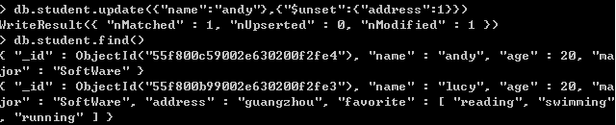
- 使用$push修改器为lucy文档添加一个包含数组的score键，值为MongoDB。
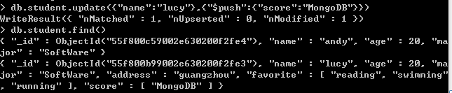
- 使用$addToSet和$each修改器为lucy文档的score数组添加多个值，这些值分别为：JAVA,PHP,C#,C++。
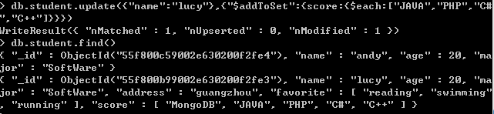
- 利用$pop修改器删除lucy文档中score数组的最后一个元素即C++元素。
db.student.update({“name”:”lucy”},{$pop:{“score”:1}})

